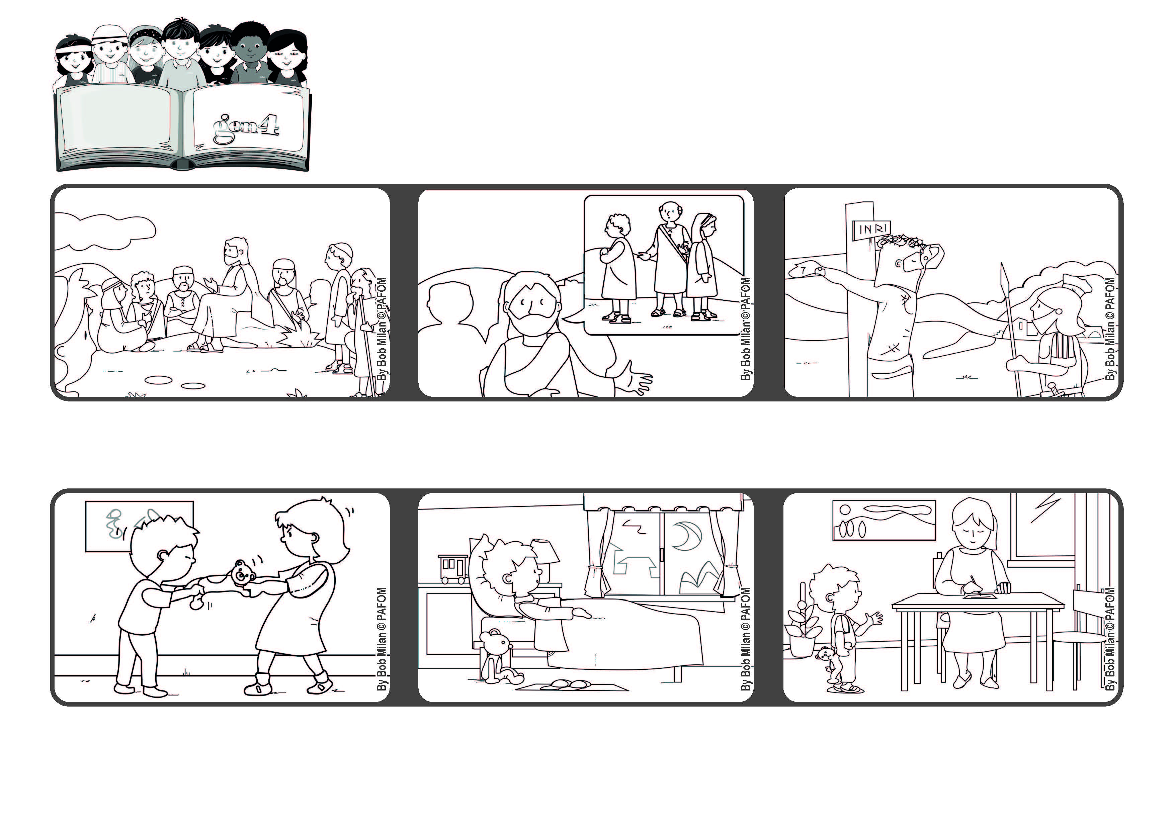

“Bem-aventurados os que promovem a paz,
pois eles serão chamados filhos de Deus.” (Mt 5,9).
Construamos a paz
Naquela noite, não consegui dormir, pensando na nossa briga. Queria pedir-lhe desculpas, mas ainda não sabia como escrever. Tive, então, uma ideia.
Na manhã seguinte, pedi à minha mãe para escrever uma cartinha e lhe ditei. Disse para a minha irmãzinha: “Peço desculpas; eu também te perdoo e te quero bem”.
”© PAFOM, Desenhos e textos elaborados pelo Centro Gen4”
Os gen4 são as crianças do Movimento dos Focolares, fundado por Chiara Lubich.
Experiência de Paulo da Argentina: Um dia, briguei com a minha irmã mais velha.
Jesus não apenas pregou, mas deu a vida para trazer de volta a fraternidade sobre a Terra. Se promovermos a paz, nós também seremos semelhantes a Ele.
Falou também dos que promovem, constroem a paz: as pessoas que usam sua inteligência, coração e braços para vencer o egoísmo que nos divide.
Jesus subiu em um monte, sentou-se e, no seu “discurso das bem-aventuranças”, falou das pessoas “bem-aventuradas”, ou seja, cheias de alegria.
Novembro 2021
Palavra de vida

